Лабораторная 2

- формула для расчета результата:
BankService | Описание | Расчет
Кредит для бизнеса | Сумма процентов за весь срок кредита | (сумма кредита * процентная ставка / 100) * (срок в годах)
Расчётный счёт | Ежемесячная комиссия за обслуживание | Ежемесячная комиссия
Кредитная карта | Проценты за месяц после льготного периода (от лимита) | Годовое обслуживание или проценты в месяц после окончания льготного периода (лимит * процентная ставка / 100) / 12
Депозит | Доход (проценты) за срок вклада | (сумма вклада * процентная ставка / 100) * (срок в годах)
Эквайринг | Комиссия | Ежемесячная комиссия

http://127.0.0.1:8000/admin
таблица bankrequest, заявка в статусе DRAFT, добавлено через редактирование total_cost значение 15000, которое отобразилось на странице в заявке в «Стоимость обслуживания».
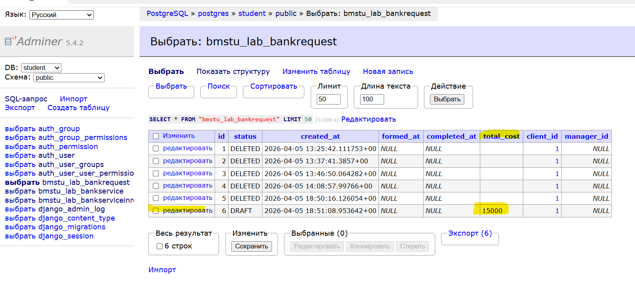
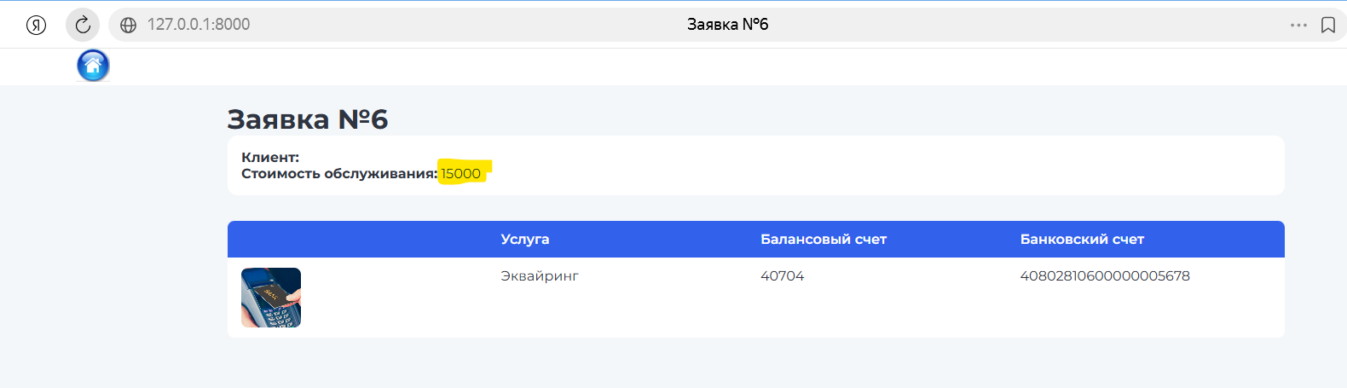

- показать панель администратора adminer, в которой добавить новую услугу, посмотреть данные через select в БД.
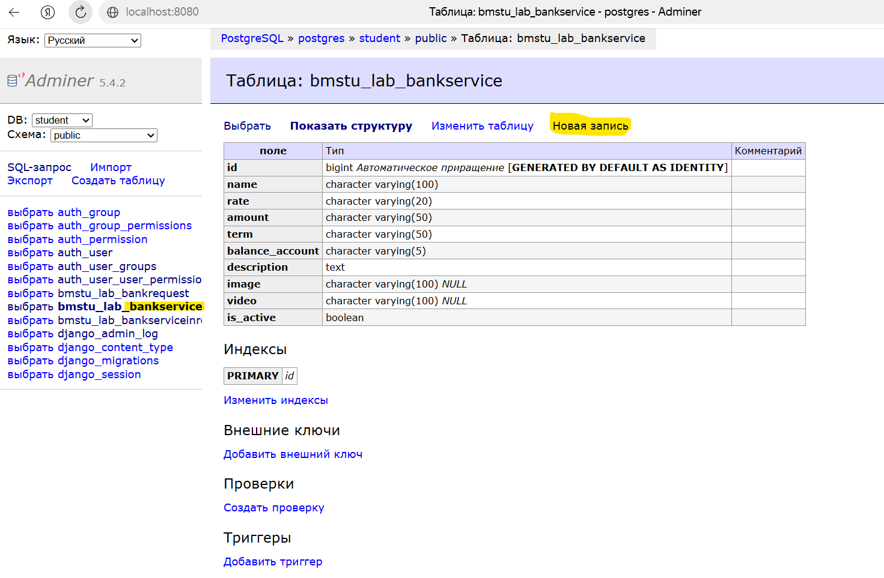
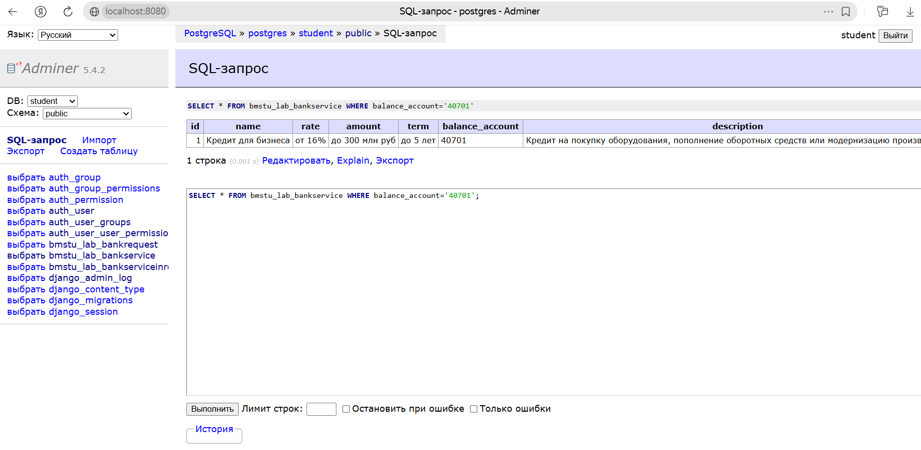
- Показать 3 страницы приложения: выполнить поиск, удалить заявку, перейти по url удаленной заявки, добавить две услуги в заявку (изменение карточки корзины), содержимое заявки.
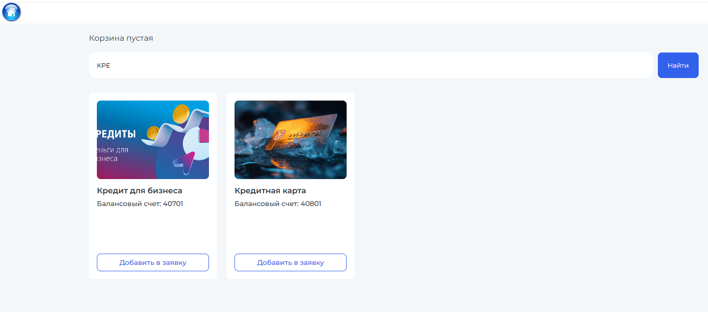
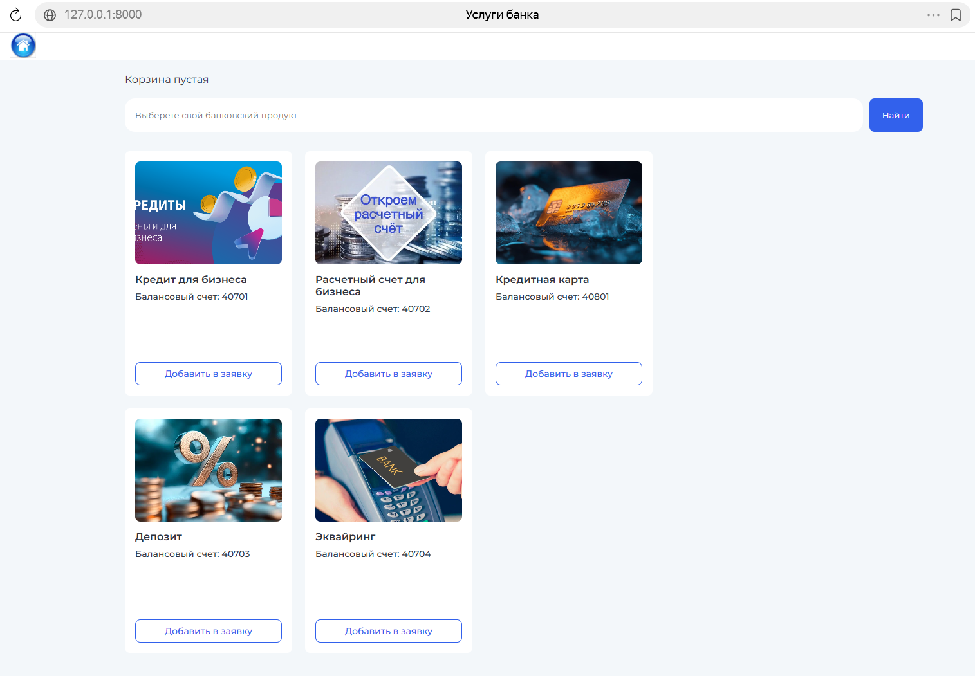
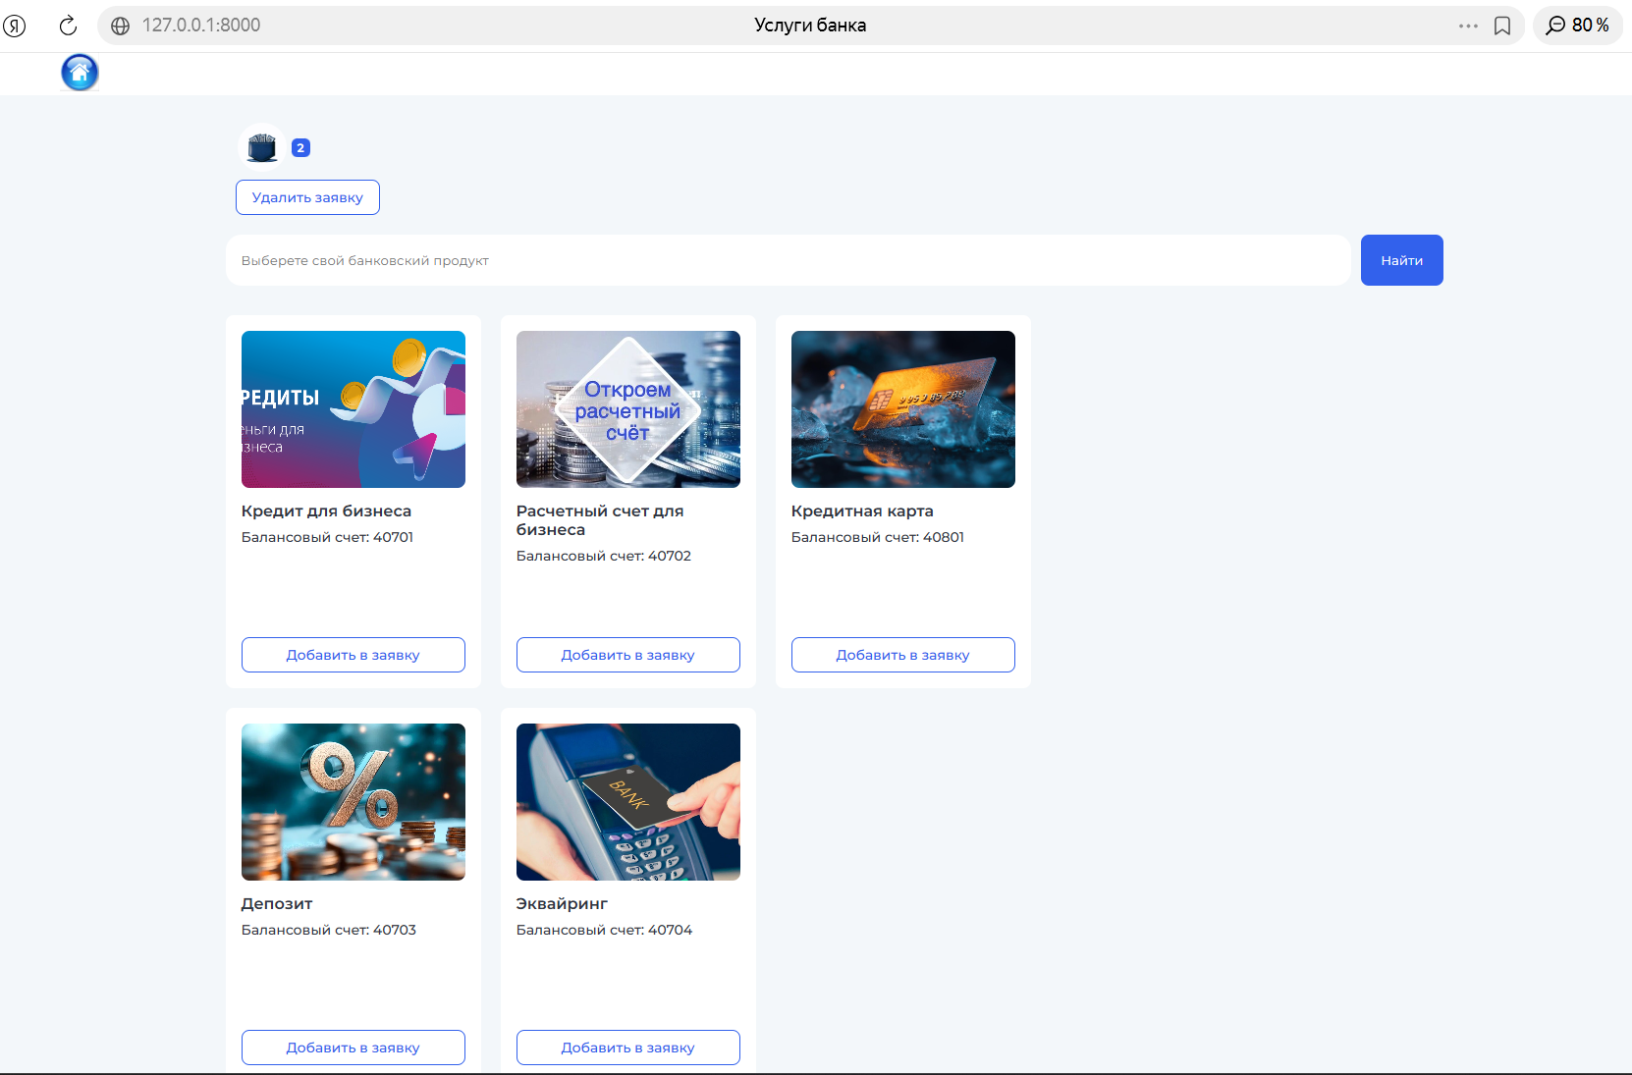

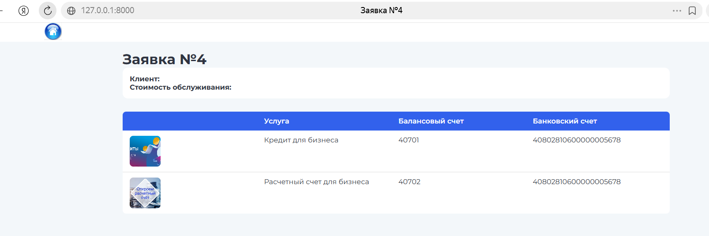
- Показать в БД запросом результаты логического удаления и новую заявку. В БД изменить поля по теме в заявке и м-м и показать их в приложении.
SELECT * FROM bmstu_lab_bankrequest;

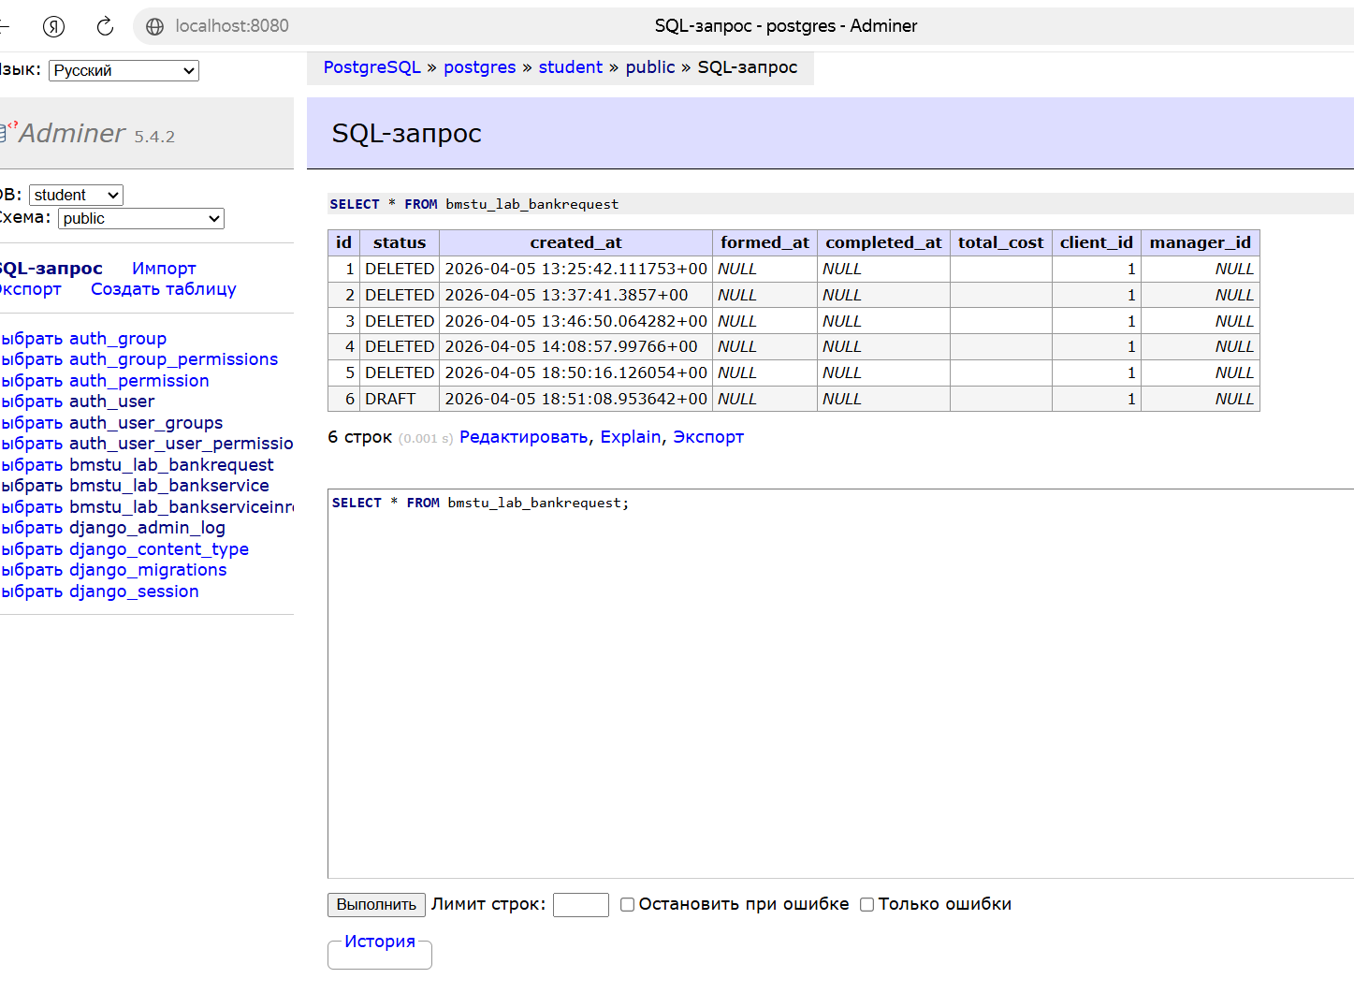
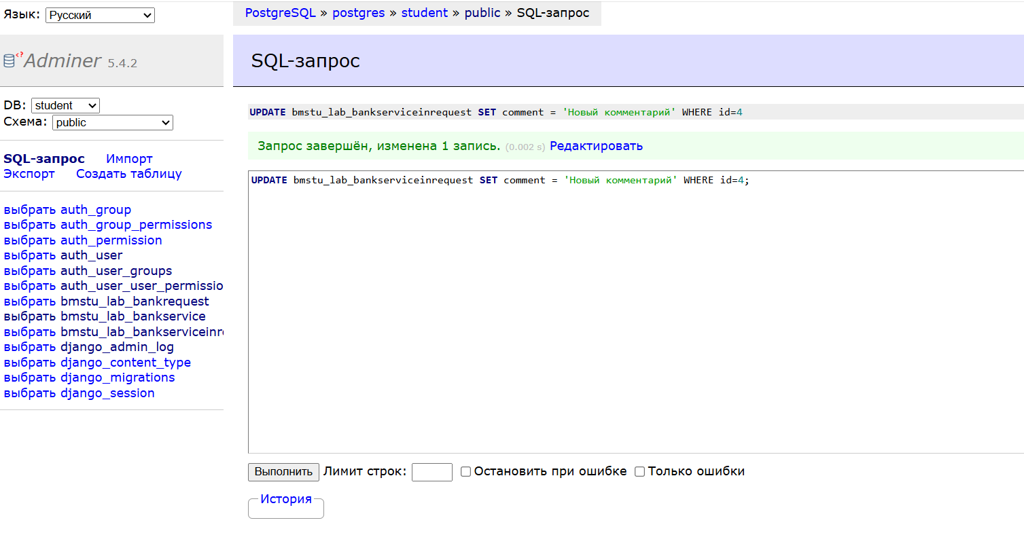
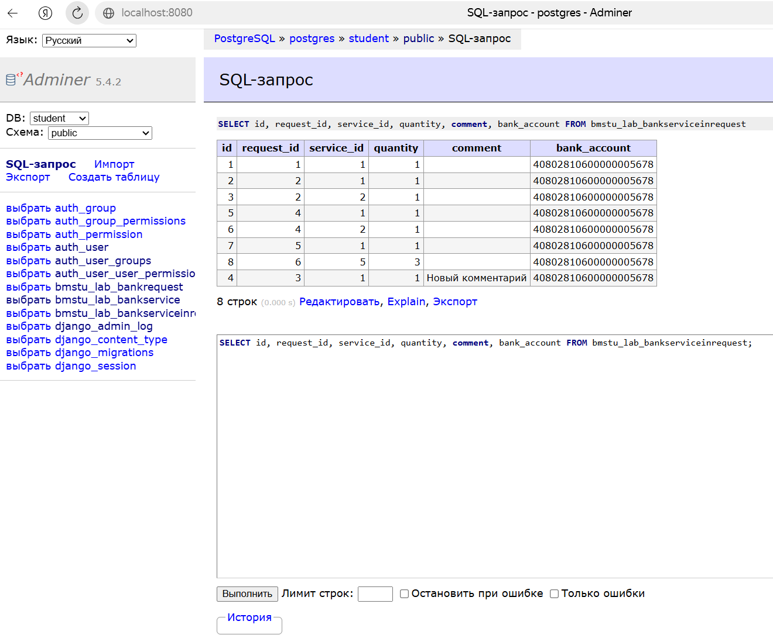
- В коде показать модели, составной уникальный ключ м-м,
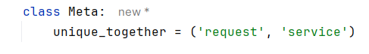
- В коде показать: 4 контроллера через ORM, а удаление заявки через SQL UPDATE.
получение списка услуг
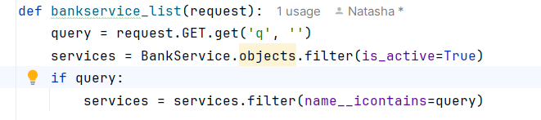
получение одной услуги
получение заявки и связанных услуг
создание/обновление заявки и связи
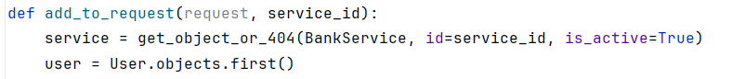
удаление заявки через SQL UPDATE
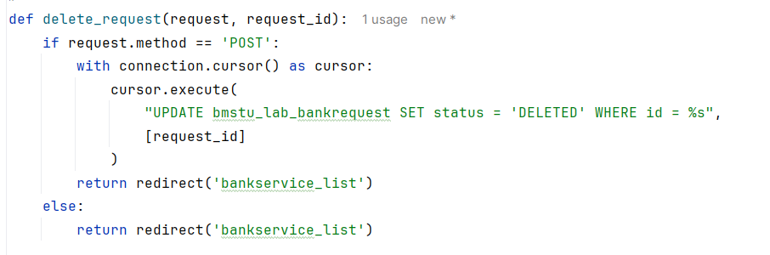

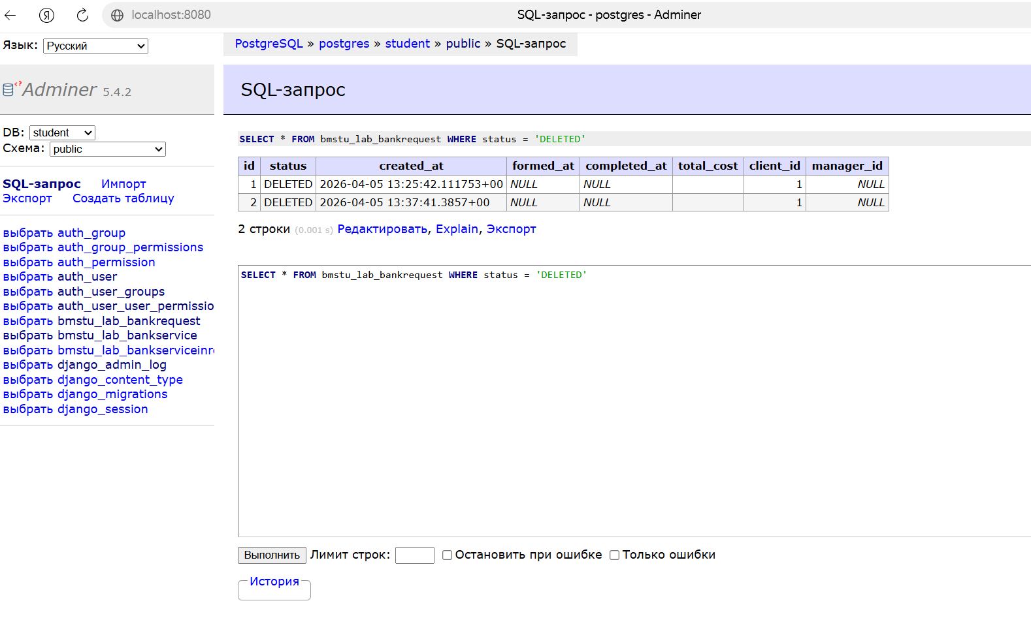

- ER диаграмма: сделать в StarUML; таблицы, связи, столбцы, типы столбцов и их длина, первичные, внешние ключи

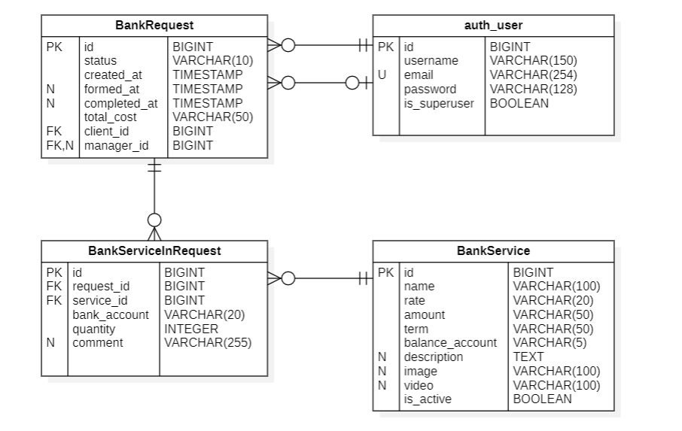
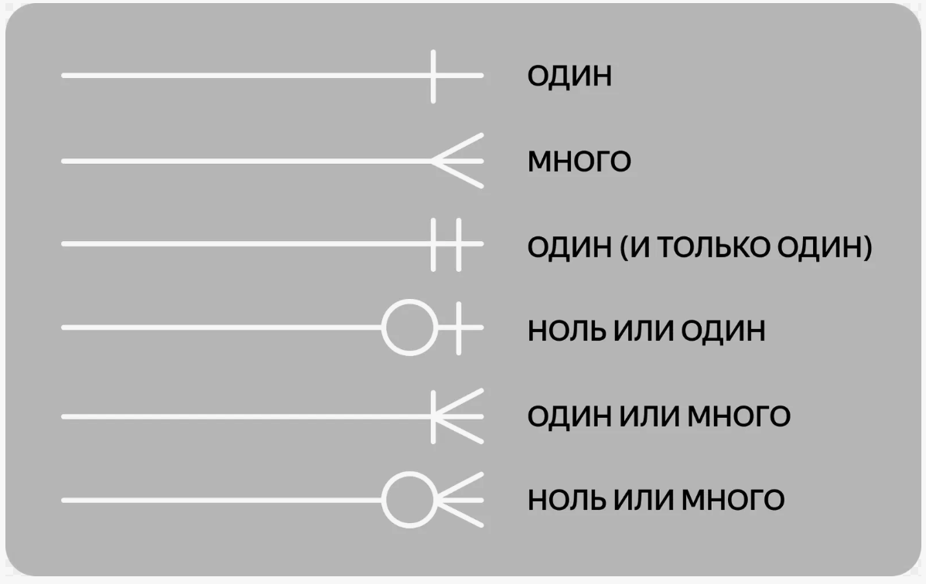

Панель Админер http://localhost:8080

- GET – список услуг (bankservice_list)
- GET – детальная услуга (bankservice_detail)
- GET – просмотр заявки (bank_request_detail)
- POST – добавление услуги в заявку (add_to_request) через ORM
- POST – удаление заявки (delete_request) через сырой SQL UPDATE

- При добавлении услуги: если нет черновика – создаётся, услуга добавляется (или увеличивается количество).
- Удалённые заявки не отображаются (редирект на главную при попытке открыть).
- Карточка корзины на главной активна только если есть заявка (условие {% if bank_request %})

- Поиск услуг – реализован через ORM: services.filter(name__icontains=query)
- Количество в корзине – вычисляется через BankServiceInRequest.objects.filter(request=current_request).count()
- Удаление через SQL – в delete_request используется cursor.execute("UPDATE ... SET status = 'DELETED'")
- Поля по теме – балансовый счёт (5 цифр) в услуге, банковский счёт (20 цифр) в м-м, комментарий.

